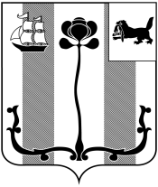
Российская Федерация
Иркутская область

ДУМА ШЕЛЕХОВСКОГО МУНИЦИПАЛЬНОГО РАЙОНА
Р Е Ш Е Н И Е

Принято на 6 заседании Думы
От 24.06.2021 № 26-рд «24» июня 2021 года

О представлении Модина М.Н. к награждению
Почетной грамотой Губернатора Иркутской области

В целях поощрения Мэра Шелеховского муниципального района Модина М.Н. за профессиональное, добросовестное исполнение должностных обязанностей, заслуги перед Шелеховским районом, повышение авторитета органов и должностных лиц местного самоуправления перед населением, руководствуясь Законом Иркутской области от 24.12.2010 № 141-ОЗ «О наградах Иркутской области и почетных званиях Иркутской области», статьями 22, 24, 25, 41 Устава Шелеховского района,

Д У М А Р Е Ш И Л А:

Ходатайствовать о награждении Мэра Шелеховского муниципального района Модина Максима Николаевича Почетной грамотой Губернатора Иркутской области.

Председатель Думы
Шелеховского муниципального района Ф.С. Саломатов

